Apple Mail
In Apple Mail funktioniert das Postfach am zuverlässigsten, wenn ihr es als Exchange-Postfach einrichtet! Hier die wichtigsten Daten zum E-Mail-Postfach:
E-Mail Adresse: accountname@stud.uni-goettingen.de
Benutzername: ug-student\accountname
Serveradresse: email.stud.uni-goettingen.de oder email.gwdg.de
!! Bitte darauf achten, dass in den Einstellungen SSL aktiviert ist !!
Einstellungen für die Konfiguration mittels IMAP
Posteingangsserver: 993
Postausgangsserver: 587
Der Backslash \ kann unter macOS über die Tastenkombination SHIFT + ALT + 7 erzeugt werden.

Konfiguration als Exchange Konto
Diese Anleitung ist unter macOS 10.14.6 erstellt worden. Klickpfade und Menüs können in früheren macOS-Versionen abweichen.
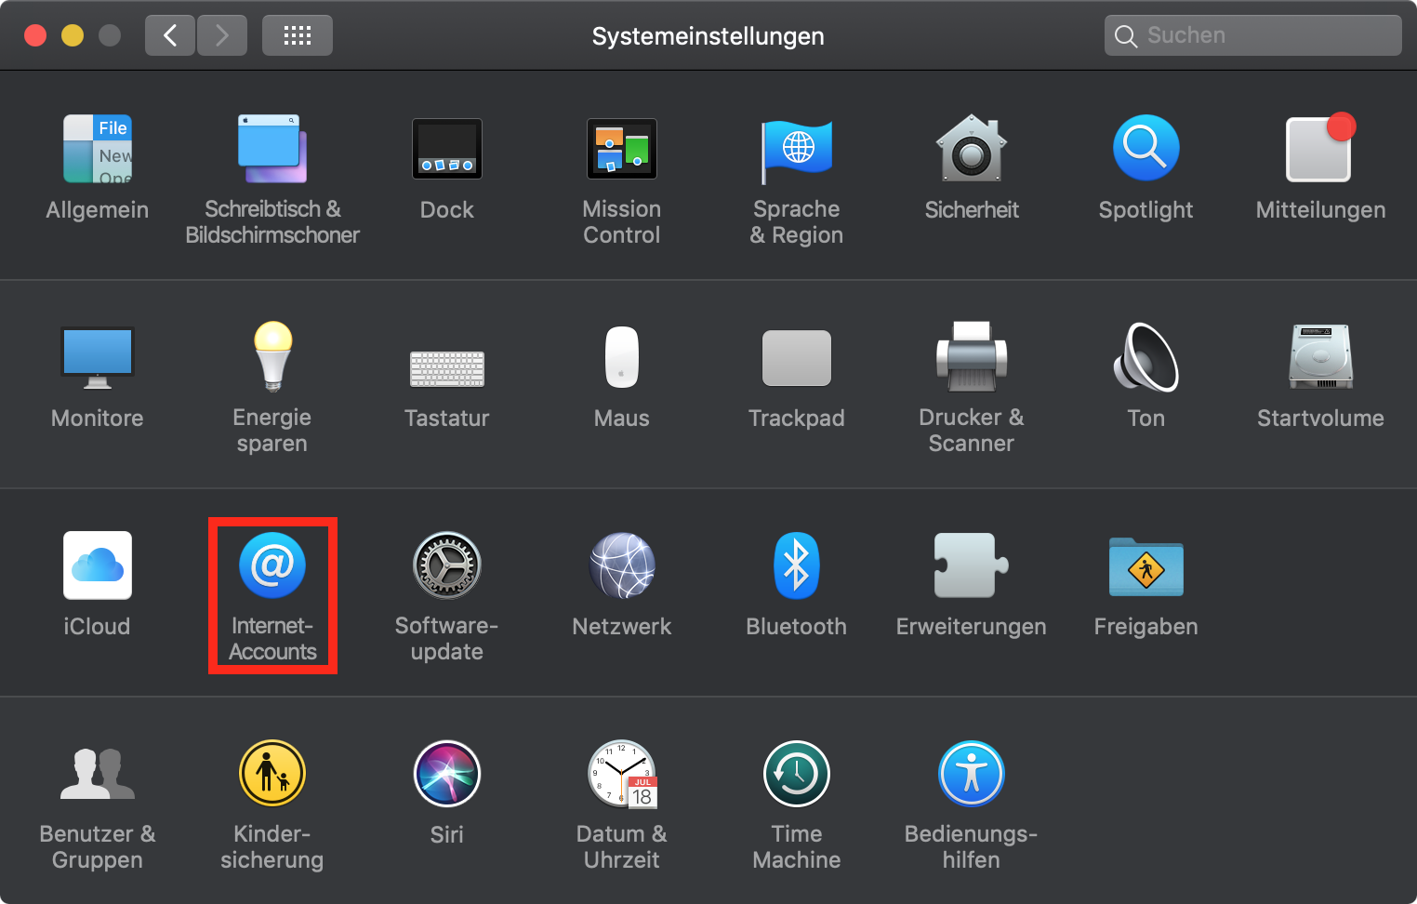
1. Öffne die Systemeinstellungen und klicke auf das Internet-Accounts Element.
2. Wähle in der Anbieterauswahl Exchange aus, trage deinen Namen sowie deine E-Mail-Adresse ein und klicke auf Anmelden. Klicke anschließend auf Manuell konfigurieren.
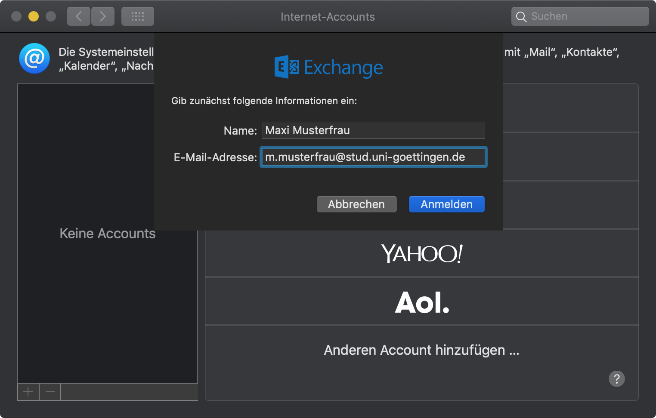
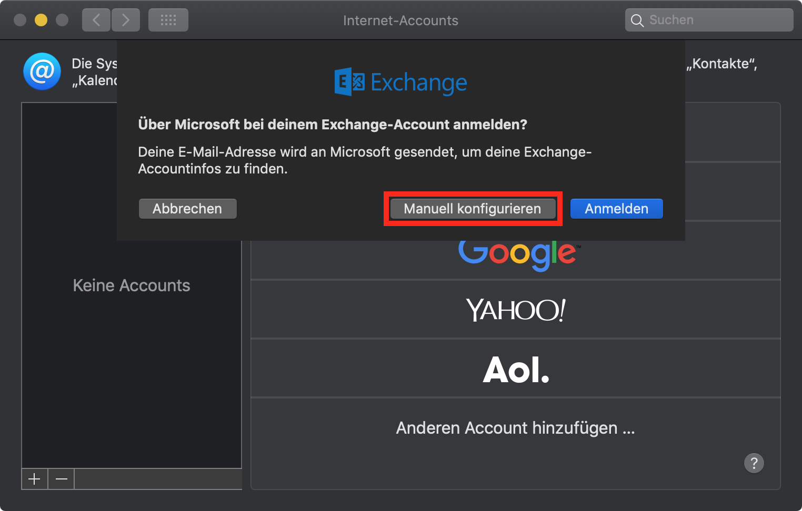
3. Trage nun dein Passwort ein und klicke auf Anmelden. Die Anmeldung schlägt fehl und ein Feld zum Eintragen des Benutzernamens erscheint. Trage hier bitte den Benutzernamen in der Form ug-student\account ein und klicke erneut auf Anmelden.
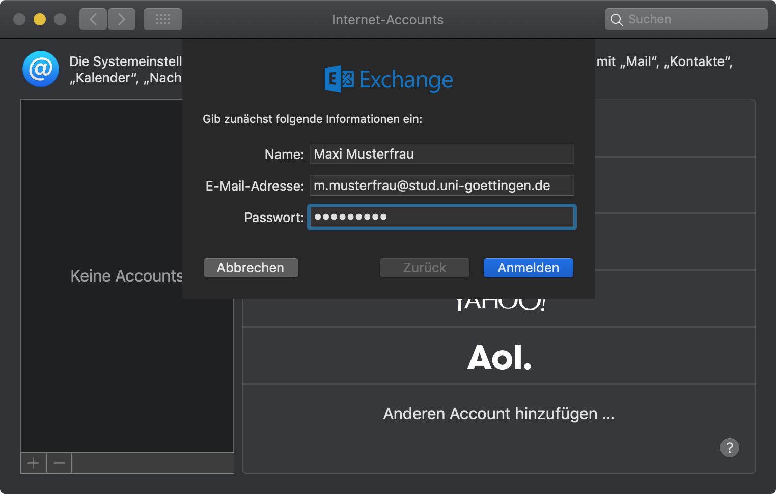
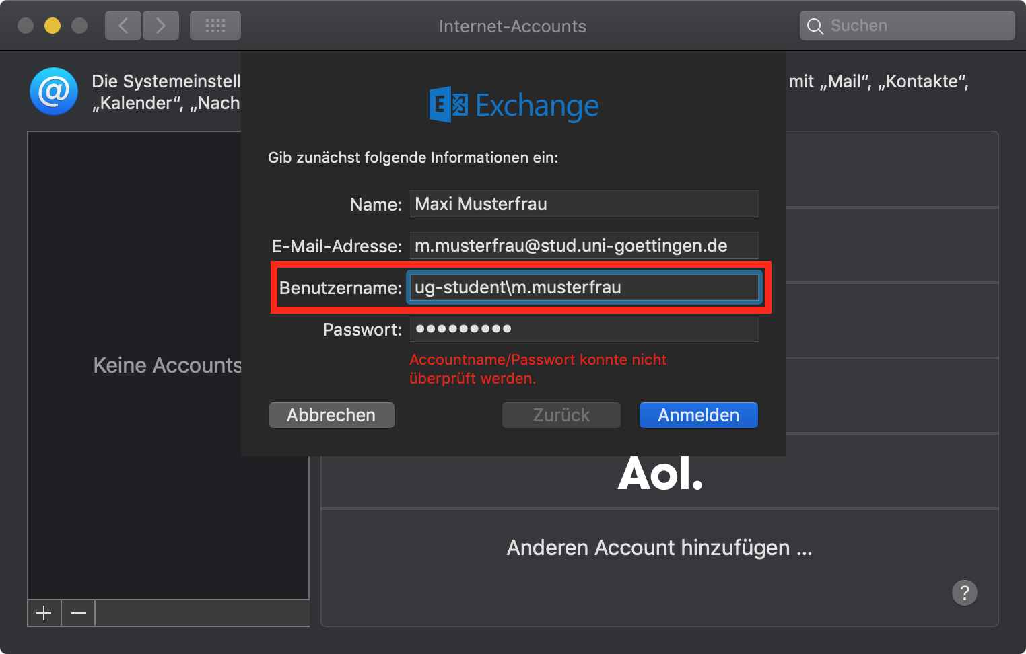
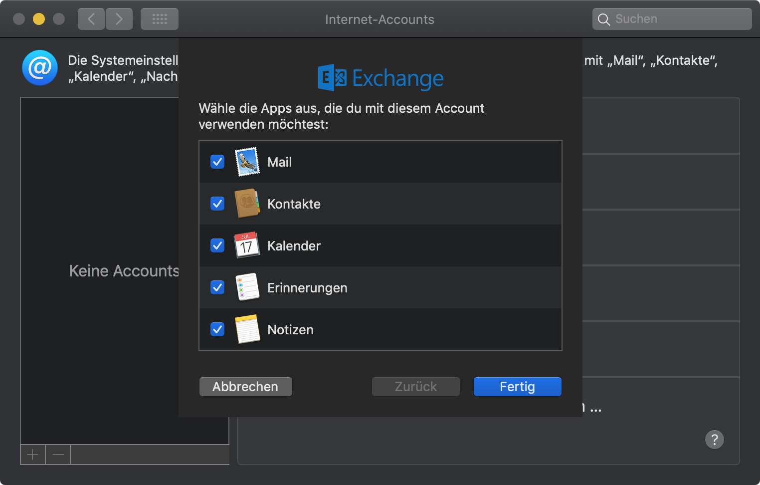
4. Nun kannst du auswählen, welche Funktionen des Exchange-Kontos du auf deinem Mac nutzen möchtest. Benutzt du die Kalenderfunktion tauchen die Termine anschließend in der Kalenderanwendung auf.
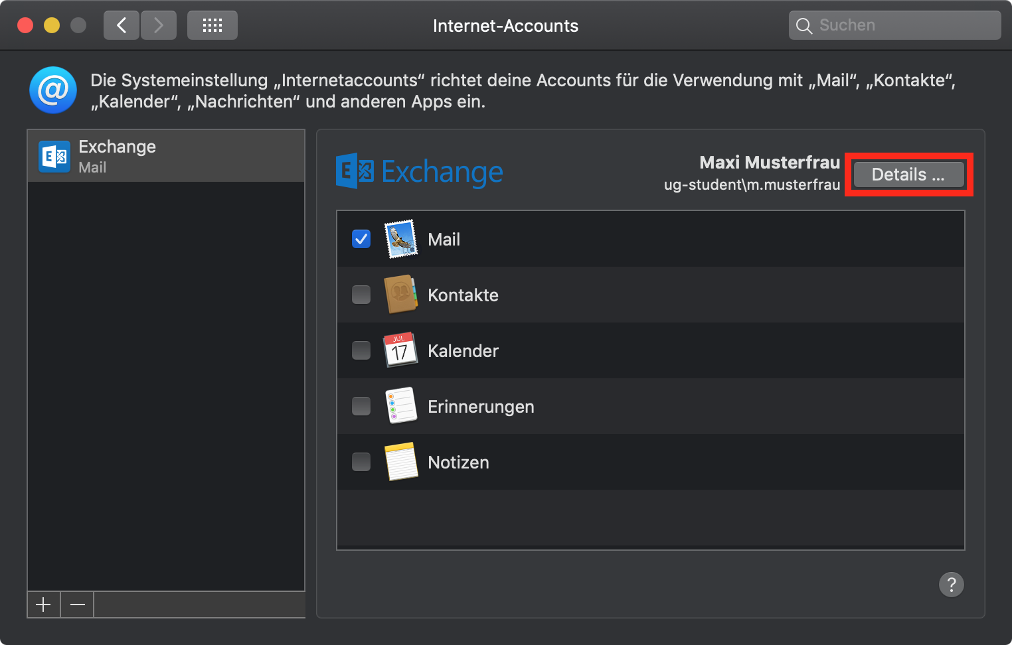
5. Abschließend kannst du noch eine Beschreibung des Accounts setzen. Dafür wählst du in der Accountübersicht das Exchange-Konto aus und klickst auf Details ….

Konfiguration mittels IMAP

Die Anleitung zum Einrichten von Apple Mail:
flowplayer>:support:email:apple_mail.mp4 700,400

